Башҡортостан Республикаһы  Шаран районы  муниципаль районының  Мичурин ауыл Советы  ауыл биләмәһе Советы  452638, Мичурин ауылы,  тел.(34769) 2-44-48 | 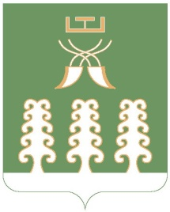 | Республика Башкортостан  муниципальный район  Шаранский район  Совет сельского поселения  Мичуринский сельсовет  452638, с.Мичуринск,  тел.(34769) 2-44-48

ҠАРАР РЕШЕНИЕ

О работе учреждений культуры по культурному
обслуживанию населения.

Заслушав и обсудив информацию культорганизатора Мичуринского СДК Асмандияровой Л.Р. Совет сельского поселения решил:

1.Принять информацию культорганизатора Мичуринского СДК Асмандияровой Л.Р. к сведению.
2. Заведующим сельских клубов сельского поселения вести повседневную работу по улучшению культурного обслуживания населения в свете решения закона РБ "О культуре".

Глава сельского поселения В.Н.Корочкин

с.Мичуринск
23.06.2015
№405

